# 基于大数据的问答网站用户质量与数量的关系浅析*

## ——以知乎为例

刘傲凡

郑州中学 450000[1]

**【内容提要】：**知乎作为目前规模最大，崛起速度最快的问答网站，聚集了一大批知识水平高、科学素质强的专业用户。但知乎自开发以来，历经多年，目前仍然面临着知识经济变现的困境。前几年，不断探索的知乎面向公众开放注册，这在知识经济的历史上写下的浓墨重彩的一笔。但知乎开放的同时，也要面临着如何处理新增加的用户质量、水平普遍远不如之前高质量的问题，甚至知乎有可能因此而知识环境剧变，风气直线下降。在知识经济的时代，知乎应该怎样谨慎地一步步试探着过河？本文通过研究问答网站用户质量与数量的关系，为问答类网站的知识经济环境、知识经济变现的方面提供建议。

**【关键词】**问答网站；知乎；大数据；互联网；大数据；知识营销

## 前言

知乎曾经一度采用邀请制注册方式。2013年3月，知乎面向公众开放注册。依赖于高质量内容看，知乎的开放注册很快展现出了成果：知乎在短短四年内，便拥有了几千万用户，大量企业和团体入驻知乎。根据知乎官方统计的数据，知乎坐拥逾1亿已注册用户数，成为日活跃用户量达2600万的巨无霸，人均日访问时长1小时，乃至月浏览量达到180亿。这时覆盖了网络人群主流的知乎几乎成为一个真正的庞然大物，已不再是小众产品的代表。也就是说用户群体和豆瓣、贴吧、微博等都有了很大重合。根据路西法效应（强调情境对人的影响，例如当你是狱警时，你就趋向暴力；当你是囚徒，你就趋向畏缩）——“一个群体的入会仪式越严格，人们对它的忠诚度就会越高”，严格的入会仪式类似于饥饿营销，会让人产生这个群体价值很高的感觉，而在这个印象下群体也会不断向这个方向发展。那么对于知乎的开放注册存在着这样一个疑问，随着知乎用户的剧增，高质量问题、答案被稀释，会不会导致高质量用户流失？

**2 知乎数据获取**

我们知道，问答网站涉足的领域广，探究的内容程度深，用户交流层次高，因这些优势而隐隐于取代百度贴吧、论坛、博客等交流媒体，而成为下一代重要的信息平台。而知乎作为中国最大的社会化问答网站，在其中起着航标的导向作用

知乎用户成分划分，需要大量的用户数据作为分析根据。在这里，笔者考虑使用自动化程序。由于知乎用户首页URL没有规律可循，完全是用户自定义的，加之计算机运行时间与空间复杂度问题，笔者采用网络爬虫抓取部分用户数据。抓取策略为：从一个知乎话题入手（这里我们采用根话题，根话题，根话题是一个无关政治，兴趣，爱好的话题，汇聚了知乎最精华的问答），获取关注该话题的用户，抓取每个人的资料后再抓取这这些人关注的列表，依次走下去。下面为程序运行代码及使用步骤（回车运行，需要停止，在控制台里面输入stop_()+回车）：

1. 打开链接：<https://www.zhihu.com/topic/19776749/followers>
2. 右键->Inspector(e.g. 审查元素/检查)
3. 切换到Console选项卡
4. 粘贴下面的代码

var start_id = setInterval(function(){

$('#zh-load-more')[0].click();

$('.zm-person-item>div>h2>a').each(function(){

console.log($(this).text()+' http://zhihu.com'+$(this).attr('href'));

});

$('.zm-person-item').remove();

},1000);

var stop_ = function(){

clearInterval(start_id);

}

## 3 知乎用户成分划分

对获取到的10389个用户的数据集进行分析后，笔者得到以下结论：

从阶层分类，知乎的用户可以分为以下三种：第一类，精神领袖，以创新工场董事长兼 CEO 李开复，果壳网创始人杨勃，小米科技董事长雷军等为典型代表，主要来源于知乎早期封闭制期间；第二类，掌握某领域专业知识的专业用户，这类用户是拥有专业知识，能够在某行业问题上产出高质量的问答；第三类，企业、团体账号，这类用户依据自己企业、团体的方向，回答相关问题，并且时常会有一些引流到自己企业其他平台的行为。第四类，普通用户，这类用户多是信息消费者，会经常阅读感兴趣的话题，但往往他们并不是生产信息的主要成员（图为2013，2018年知乎各种类用户对比，2013年用户数据来源为2013年在问卷网站上发布的问卷调查，2018年用户数据来源于网络爬虫获取的知乎用户数据）。

图一2013,2018年知乎各种类用户对比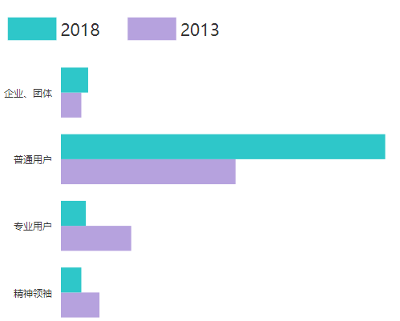

从数据可知，普通用户的比例由53%上升到68%，，企业团体账号由17%上升到21%；精神领袖的比例由11%下降到4%，专业用户的比例由12%下降到6%。可以得到以下结论，用户质量比例高度下降。

我们以创新工场董事长——李开复为例子来展现知乎用户的快速递增.

在开放注册后（知乎与2013年3月开放注册）不久，李开复的粉丝数在2013年4月22日达到了211588人，而在仅仅20天不到的2013年5月11号当天李开复的粉丝已经达到了惊人的227915人，从这里我们可以得到知乎的用户增加百分比，在当年达到了148.23%，甚至这还不是最高值（数据来源于Internet archive way back machine 组织，本文的数据摘取自以下两个页面<https://web.archive.org/web/20130422114343/https://www.zhihu.com/people/kaifulee> ，

<https://web.archive.org/web/20130511062909/http://www.zhihu.com/people/kaifulee>）

从另一方面，我们对获取到的数据集中抽样调查1000个用户作为样本，在这里，我们先采用随机数表生成随机数，在从随机数表中采用线性同余法LCG进行随机筛选。来充分确保研究样本的随机性质。这些用户我们按照并对研究数据的赞同数，感谢数，关注数，被浏览数的平均数，众数，平均数的结果进行分析。

我们发现用户的平均数远低于众数，中位数。造成这一现象的根本原因在于，中位数和众数依托于早期高质量的问答，人数虽少，但互相之间的互动关联性较高。而在知乎面向公众大范围收纳用户后，用户的数量虽然大幅度增加，但新增用户很多为只浏览，不互动，不关注，甚至于有大量的死用户。这种行为是对服务器资源的一种高度浪费。数据结构研究大师Uphoff将认知性资本划分为反映态度、价值的资本，包含获赞同数、获得感谢数，结构性划分为资本联系、结构产生的资本,包含被关注数、被浏览数。（下图为研究数据的结果分析，从左到右依次为——回答者得赞同数，回答者得感谢数，回答者被关注数，回答者被浏览数）。

图2 知乎用户认知性、结构性平均水平数据

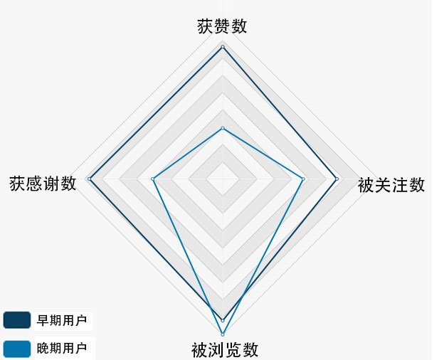

## 4 用户结构变化分析

目前，人们对于知乎里精英的了解往往是通过其他普通用户分享精英的优质内容，从而接触并关注，乃至于了解这部分精英用户。而随着注册开放制度的推行，知乎用户数量迅速增长。但知乎缺少明确的机制为精英用户带来应有的地位和自我实现等精神层面的回报。长此以往，必然会导致这部分人群热情丧失，产出的优质内容逐渐变少。专业用户的付出没有得到肯定和奖励，会产生劣币驱逐良币的效应。

早期的知乎采取邀请注册制，保证问答社区拥有较高的信息质量和纯净的知识环境，但其不足是限制了整个社区的发展速度。知乎的早期用户属于国人中知识水平高的。后期大量普通用户的涌入慢慢拉低网民的平均素质。有些长篇大论的答案，即便不去验证其中使用证据的可信度，单纯把行文逻辑抽出来，就能发现有问题。

由于开放注册后缺乏把关，知乎在用户数量和问答数量几何级数激增的同时，带来了质量不断下降等问题。有价值的答案占比降低，知识环境的氛围不断浮躁，从而使一些初期实名受邀专业用户离开知乎，使知乎对用户的吸引力急剧降低。

根据马斯洛需求层次理论中，人的需求由较低层次到较高层次分成五类，依次为生理需求、安全需求、社交需求、尊重需求和自我实现需求。专业用户的目的一般为他人认可，即意见、态度或专业性的认可。我们分析得到，用户在知乎中可以通过分享知识获得尊重和认可，这是尊重需要 ，包括个人对成就或自我价值的感觉

## 结论

伴随着知乎的用户越来越多，低质量的回答等充斥社区，知乎早期高质量用户被稀释，流失。精神领袖、专业用户的离开对问答社区的影响是比较大的，社区的整体质量会因此下降。如何避免品牌类营销号营销操作泛滥，导致用户审美疲劳，是知乎需要考虑的问题。

另外，随着知乎由邀请注册制转变为开放注册制，用户规模的扩大有利于扩大市场占有。但是与此同时，泛滥的低质量问题，愈发浮躁的答案，缺少专业性的知识环境，逐渐背道而驰向一个媚俗、下里巴人的社区。大量普通用户因低质量的海量信息而渐渐流失。因此，知乎需要把握好用户规模和内容质量的天平。

总的来说，用户的积累需要依靠内容性或互动性活动的积累。急而求成获得的用户总体互动性，粘性，价值性，相较于长期积累而来的用户具有较大的差距，对于网站的长远发展带来的持续性效益不足。

## 参考文献:

1. Gideon Dror,Yoelle Maarek,Idan Szpektor. Will My Question Be Answered? Predicting “Question Answerability” in Community Question-Answering Sites[M].Springer Berlin Heidelberg:2013-06-15.
2. Anonymous. HEADLINE NEWS; Baidu plans community-driven Q & A service - report[J]. Interfax : TMT China Weekly,2011.
3. Steven Ovadia. Quora.com: Another Place for Users to Ask Questions[J]. Behavioral & Social Sciences Librarian,2011,30(3).
4. Cosima Rughiniş,Răzvan Rughiniş,Ştefania Matei,Alina Petra Marinescu Nenciu. Digital Rhetoric in Collaborative Knowledge-Making[M].Springer International Publishing:2014-06-15.
5. 林媛,邓胜利.社交问答网站的信息可信度研究[J].数字图书馆论坛,2014,(9):37-42.
6. 季芬.认知盈余时代社交问答网站知识分享研究[J].中国出版,2016,(16):22-26.
7. 林臻,熊信之.社会化问答网站的传播特点及发展策略[J].青年记者,2012,(33):83-84.
8. 张蕊.“异军”知乎的突起——浅析知乎的发展现状[J].视听,2015(06):147-148.
9. 沈波,赖园园.网络问答社区“Quora”与“知乎”的比较分析[J].管理学刊,2016,(5):43-50..
10. 徐申.Quora快速响应的技术秘密[J].科技创业,2011,(6):98-101.
11. 李丹.社会化问答网站的用户内容生产--以知乎为例[J].青年记者,2015,(15):52-52,53.
12. 张成龙,李丽娇.社会化网络中知识获取的研究 ——以社会化问答网站为例[J].图书馆理论与实践,2017,(3):40-43,112.
13. 张体慧,钟厦,齐迎妹.问答网站知识分享的行为机理分析[J].艺术科技,2014,(3):109.
14. 丁栋虹,杨志博.社会化问答网站知识共享的影响因素--基于知乎的案例研究[J].管理案例研究与评论,2016,(3):212-223.

**A brief analysis of the relationship between quality and quantity of q&a website based on big data**

Aofan Liu

Zhengzhong International School

**Abstract:** Zhihu, as the largest and fastest growing question-and-answer website, has gathered a large number of professional users with high knowledge level and strong scientific quality. However, after many years of development, it still faces the dilemma of knowledge economy realization. In the past few years, the constant exploration of the public open registration has been written in the history of the knowledge economy. But zhihu open at the same time, also want to face how to deal with the increase of users before the quality and level is generally far less quality problems, and even on zhihu may thus knowledge environment change, mood plummet. In the age of knowledge economy, how should we carefully test the river step by step? In this paper, the author studies the relationship between Q&A website user quality and quantity, and provides advice on the knowledge economy environment and the realization of knowledge economy.

**Key Words**: Q&A website; Zhihu; Big data; Internet; Big data; Information marketing

【责任编辑：田烁】

1. **收稿日期**：2018-02-02

   **作者简介**：刘傲凡，男，2001年生，河南郑州人，郑州中学2020级中国科学院大学科学实验班一班学生，研究方向为神经网络、数据分析；E-mail:xuyichenmo@gmail.com